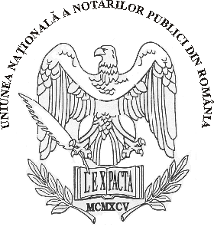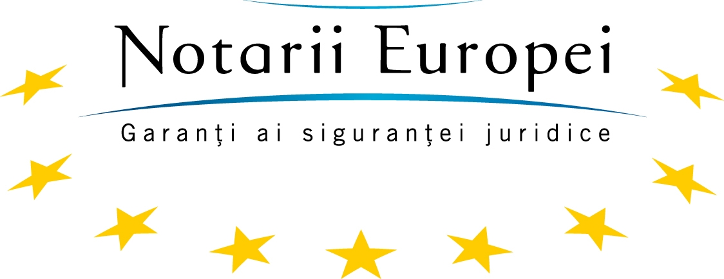

Comunicat de presă

Bruxelles - Bucureşti, 29 iunie 2010

Un acces simplu la dreptul succesoral în vigoare în statele membre ale Uniunii Europene
www.successions-europe.eu

Cetăţenii Uniunii Europene şi membrii profesiilor juridice au începând de acum posibilitatea de a se informa asupra dreptului succesoral din toate statele membre ale Uniunii Europene în toate limbile oficiale – inclusiv limba română.

Rodul muncii Notarilor Europei, cu sprijinul financiar al Comisiei Europene, pagina de internet www.successions-europe.eu este disponibilă online. Proiectul pune la dispoziţia cetăţenilor informaţiile necesare pentru a urmări şi a înţelege derularea unei proceduri succesorale. În câteva cuvinte, este instrumentul informativ ideal pe care cetăţeanul îl poate consulta înainte de a apela la notarul său. Utilizatorul poate găsi pe site răspunsul la următoarele întrebări:

- Care este autoritatea competentă ?
Cui trebuie să mă adresez?
- Ce lege este aplicabilă? Am dreptul să aleg legea aplicabilă succesiunii mele?
- În lipsa unui testament, cine moşteneşte şi cât ?
- Restricţii privind libertatea de a înstrăina proprietatea prin testament (rezervă succesorală)
- Cum se întocmeşte un testament şi cum pot să îl înregistrez ?
- Când şi cum devii moştenitor ?
- Ce taxe trebuie să plătesc pentru succesiune ?

Mai mult, pe lângă informaţiile de bază pentru cetăţeni, profesioniştii dreptului pot avea acces la fişe detaliate despre dreptul succesoral din statele membre şi din Croaţia cu accent asupra elementelor cu caracter transfrontalier. Precizăm că aceste informaţii pe larg sunt disponibile doa în cele trei limbi de lucru europene – engleză, germană şi franceză.

Infrastructura tehnică a proiectului este una de o mare simplitate, permiţând cetăţenilor să găsească uşor şi rapid informaţiile de care au nevoie. Conţinutul site-ului va fi actualizat cu regularitate pentru a rămâne fidel evoluţiilor legislative naţionale şi europene.

Preşedintele Consiliului Notariatelor din Uniunea Europeană, domnul Roberto Barone, a afirmat în legătură cu acest proiect următoarele: „numărul cetăţenilor care au legături cu cetăţenii altui stat pentru motive profesionale sau private este în continuă creştere. Această iniţiativă este prima de această natură şi răspunde voinţei instituţiilor europene de a contribui la un acces mai bun al cetăţenilor europeni la justiţie şi la sporirea siguranţei lor juridice. Notarii Europei se felicită pentru a fi putut conlucra la realizarea acestui proiect cu sprijinul Comisiei Europene şi pentru a-şi fi adus aportul astfel la construcţia unei Europe a Justiţiei.”

Domnul Dumitru Viorel Mănescu, Preşedintele Uniunii Naţionale a Notarilor Publici din România, este de părere că: „Pentru cetăţean şi pentru notarii publici din România, acest proiect are o utilitate specială. În primul rând pentru că răspunde realităţilor contemporane în care ne confruntăm cu un acut flux al emigranţilor provenind din România spre statele membre UE, cetăţenii români intrând astfel în multiple raporturi juridice de drept civil care comportă elemente de extraneitate. De multe ori, în practică suntem confruntaţi cu probleme de drept civil ce presupun cunoştinţe din dreptul în vigoare în alte ţări europene, iar acest site ne va putea oferi răspunsuri de calitate, în cel mai scurt timp. Pe de altă parte proiectul evidenţiază aportul notariatului român şi european la crearea unui spaţiu european de justiţie, în care normele de drept intern să nu mai fie percepute la nivel comunitar ca o barieră în calea liberei circulaţii a persoanelor, ci ca un beneficiu al unor tradiţii juridice milenare, care iată, prin utilizarea noilor tehnologii şi a comunicării şi conlucrării paneuropene, se adaptează nevoilor actuale ale clienţilor noştri. Sunt mândru de acest proiect al Consiliului Notariatelor din Uniunea Europeană din care şi noi facem parte din 2007 şi la realizarea căruia echipa noastră din cadrul Notariatului român a contribuit în mod activ şi cu dăruire.”

Navigare plăcută pe www.successions-europe.eu !

